Trường Đại Học Sư Phạm TP.Hồ Chí Minh  
Khoa Công Nghệ Thông Tin

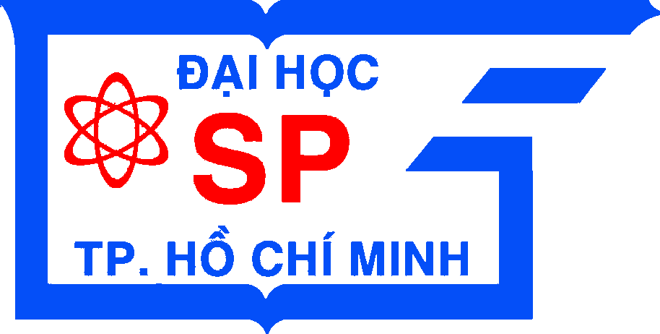

Dự án phát triển trang web bán hàng

Giảng viên hướng dẫn : Lương Trần Hy Hiến

Sinh viên thực hiện :

Đặng Nghĩa 42.01.104.091 Lý Hiền Hạo 42.01.104.042 Trịnh Minh Tuấn 42.01.104.152  
Hoàng Văn Thông 42.01.104.279

TP.Hồ Chí Minh 2018

I.Phân tích chức năng

* Các chức năng chính của hệ thống :

1. Đăng ký.
2. Đăng Nhập.
3. Tìm kiếm sản phẩm.
4. Mua sản phẩm.
5. Quản lý sản phẩm.
6. Đăng Xuất.
7. Gửi mail.
8. Hỗ trợ trực tuyến.

* Phần chức năng chung :

Đăng Nhập :

1. Mục đích : Sử dụng để đăng nhập hệ thống, nhằm sử dụng các tính năng khác.
2. Thông tin đầu vào : Thực hiện yêu cầu của hệ thống.
3. Thao tác xử lý : Form đăng nhập hiện ra, yêu cầu người dùng nhập thông tin và đăng nhập, ngược lại có thể chọn thoát(nút thoát). Nếu người dùng chưa có tài khoản có thể chọn chức năng đăng ký(nút đăng ký).

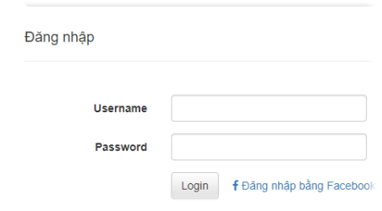

Đăng Xuất :

1. Mục đích : Dùng để thoát tài khoản sau khi đã đăng nhập.
2. Thông tin đầu vào : Không.
3. Thao tác xử lý : Khi nhấn nút Đăng Xuất, hệ thống sẽ xóa session đã tạo ra lúc đăng nhập. Quay về trang chủ.

* Phần giành cho người dùng :

Đăng ký :

1. Mục đích : Dùng để tạo một tài khoản để có thể đăng nhập hệ thống.
2. Thông tin đầu vào : Cung cấp thông tin theo yêu cầu của hệ thống.
3. Thao tác xử lý : Sau khi nhấn nút Đăng ký, hệ thống sẽ kiểm tra giá trị hợp lệ ở các form. Nếu được yêu cầu thì hệ thống sẽ cấp cho một account với thông tin phù hợp. Ngược lại thông báo giá trị không hợp lệ tại form, và yêu cầu nhập lại. Ngoài ra người dùng cũng có thể ngưng quá trình đăng ký với nút Thoát.

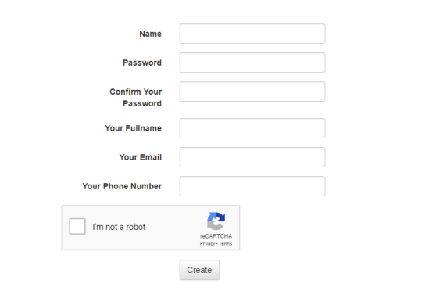

Tìm kiếm sản phẩm :

1. Mục đích : Dùng để tìm kiếm thông tin sách theo những nội dung và tiêu chí nhập vào.
2. Thông tin đầu vào : Nội dung cần tìm.
3. Thao tác xử lý : Lấy giá trị của form tìm kiếm và lấy những sản phẩm có liên quan và trả về.

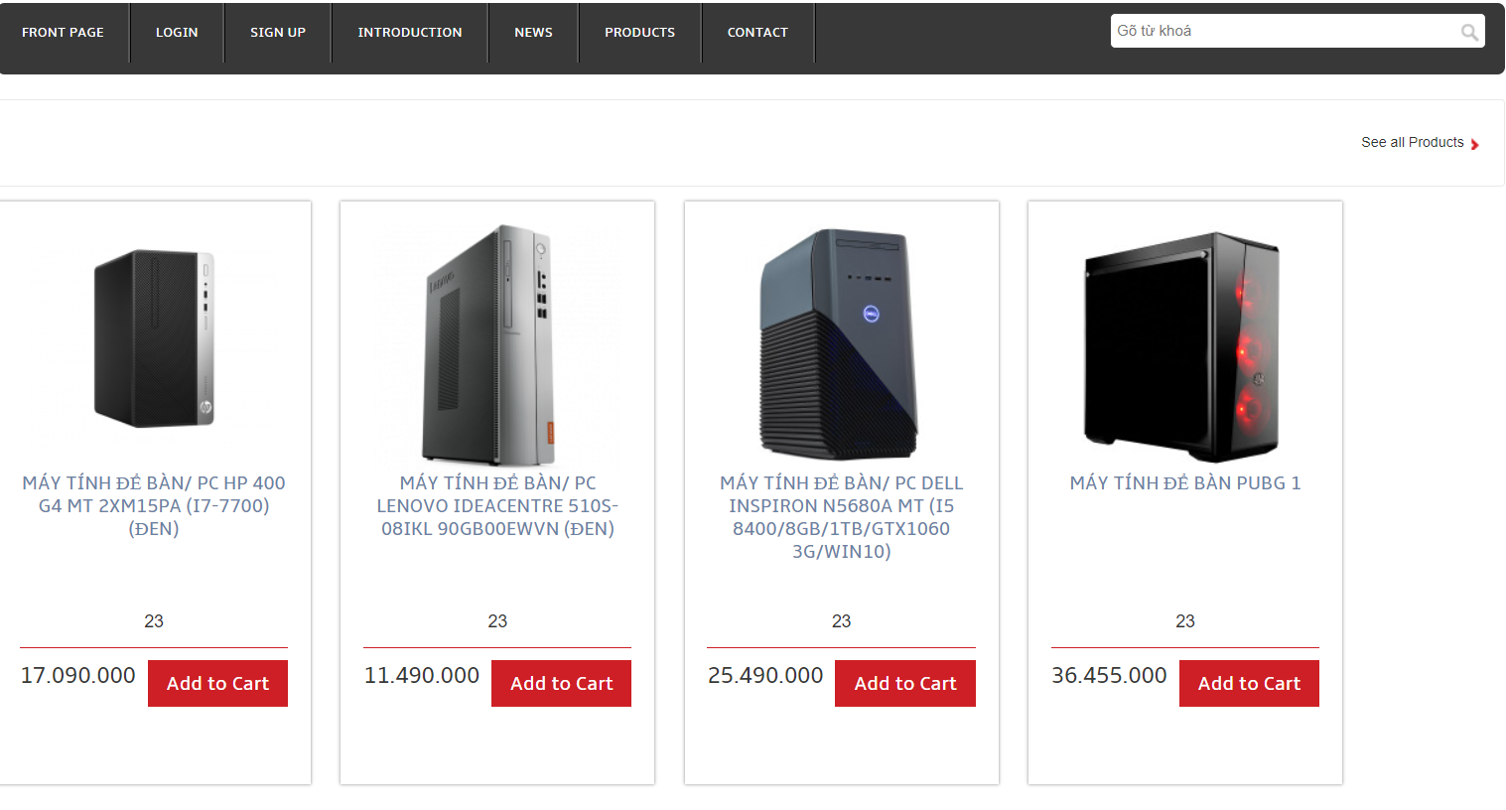

Mua sản phẩm:

1. Mục đích : Dùng để mua sản phẩm
2. Thông tin đầu vào : Sản phẩm cần mua.
3. Thao tác xử lý : Khi người dùng chọn add to cart , sản phẩm sẽ được thêm vào giỏ hàng dựa trên id của sản phẩm. Sau đó người dùng sẽ chọn số lượng và giá tiền cũng sẽ thay đổi theo số lượng. Người dùng sẽ nhập các thông tin cần thiết để mua hàng , sau đó nhấn check out

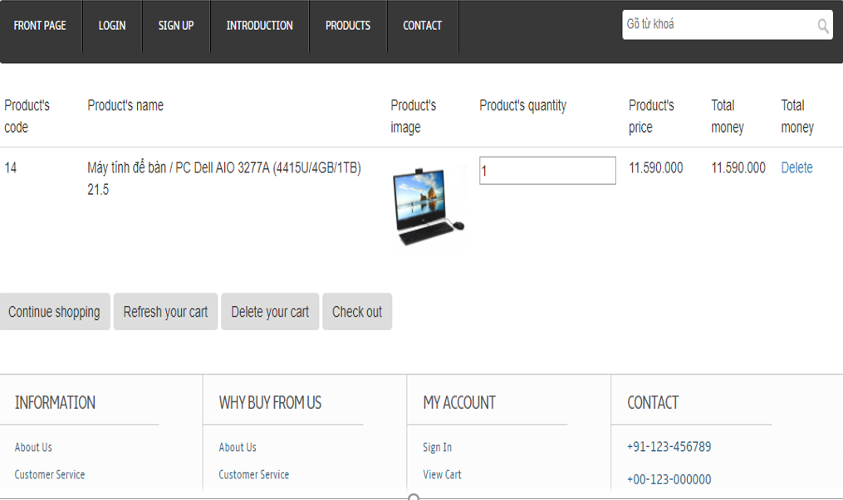

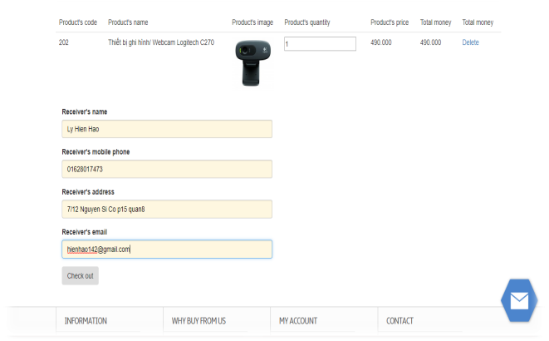

Gửi mail:

1. Mục đích : Dùng để gửi mail phản hồi về sản phẩm
2. Thông tin đầu vào : Thông tin người dùng và ý kiến muốn phản hồi.
3. Thao tác xử lý : Khi người dùng gửi mail phản hồi thì ý kiến đó sẽ được gửi đến địa chỉ mail của admin

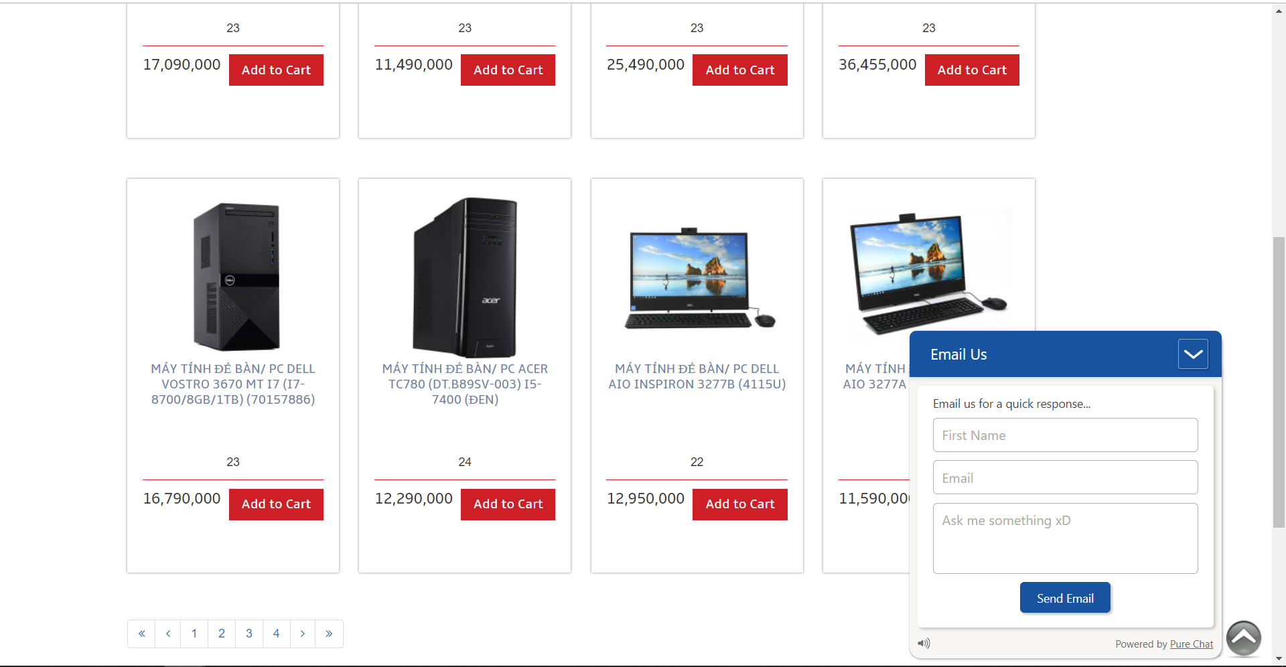

* Phần giành cho quản lý :

Quản lý sản phẩm

1. Mục đích : Dùng để điều chỉnh lại thông tin sản phẩm, cũng như số lượng sản phẩm.
2. Thông tin đầu vào : tên sản phẩm.
3. Thao tác xử lý : Đối với chức năng thêm thì sau khi thông qua chức năng thêm thì hệ thống sẽ thêm sách tương ứng. Đối với chức năng xóa, cập nhật sách thì dựa vào id của sản phẩm được cung cấp mà thao tác.

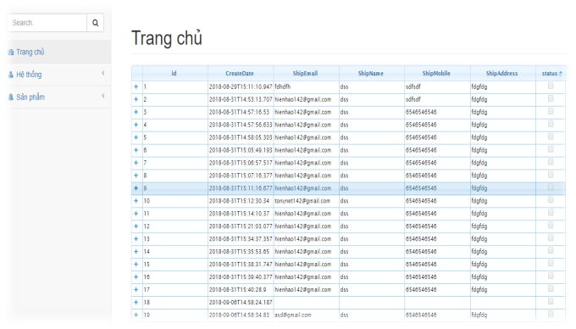

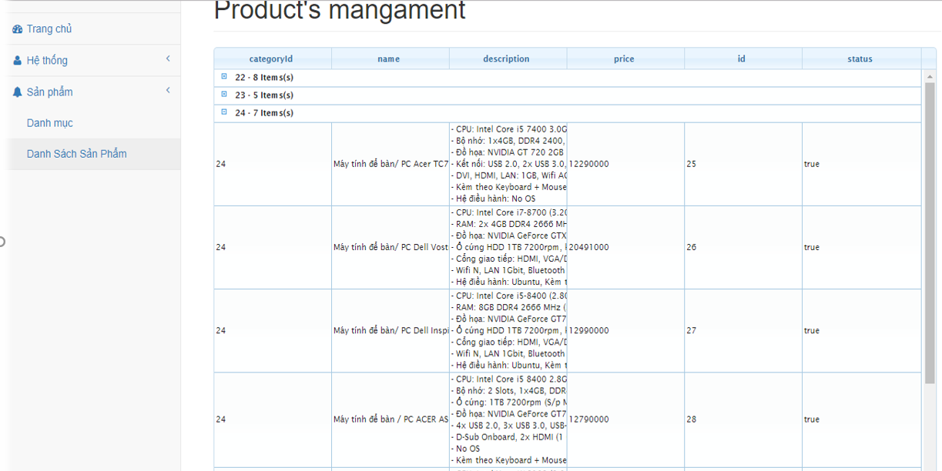

II. Sơ đồ web

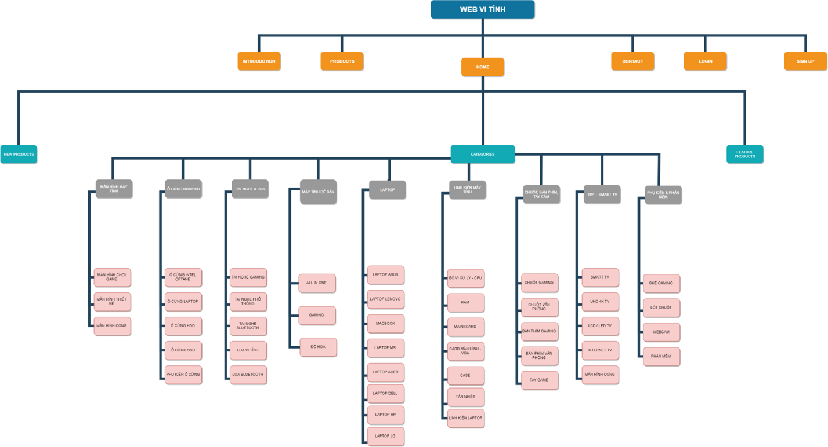

III. Tài liệu tham khảo

<https://goo.gl/DQ3v7D?fbclid=IwAR398dgZ8CkY2fJAFaKx-0owuAH3iU_l_ucpA7Fr-YkeTFWZ0X10otDgfwY>

IV. Đóng góp

Lý Hiền Hạo :

Hoàng Văn Thông :

Trịnh Minh Tuấn :

Đặng Nghĩa :